
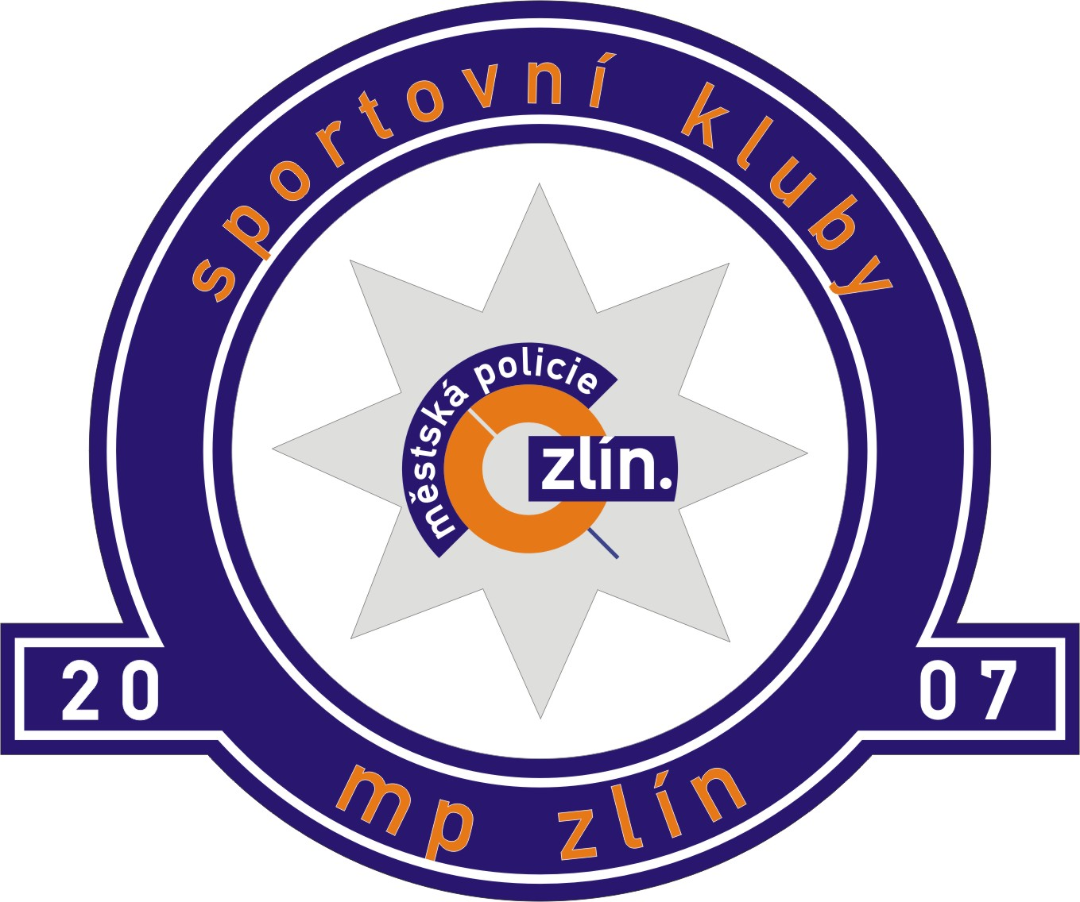

Seminář sebeobrany
ruská bojová škola
SYSTEMA

Kdy: Sobota 14. února 2009

Kde: Tělocvična 3. základní školy, ulice Slovenská 3076, Zlín

Cena: 400,- Kč

Kdo: Instruktor pro ČR David Sýkora

Harmonogram:

08:00 – 08:45 Prezentace
09:00 – 12:00 Tréninkový blok (prezentace Systemy)
12:00 – 13:30 Oběd
13:30 – 17:00 Tréninkový blok (obrana proti úderům, noži, tyči a analogicky improvizovaným zbraním)

Všichni účastníci semináře cvičí na Vlastní nebezpečí. Foto a video lze pořizovat pouze po předchozí domluvě s instruktorem. Účastníci si stravu a cestovné hradí na vlastní náklady.

Seminář bude probíhat na tvrdém povrchu (palubovka), vzhledem k tomu nutná sálovou obuv.

Zveme všechny zájemce o výcvik bojových sportů a sebeobrany.
Přihlášky a informace:
Jiří Holub
tel.: 739 907 469
email: j.vrana@seznam.cz
http://skmpz.sweb.cz/

